Департамент образования и науки Курганской области

Государственное бюджетное профессиональное образовательное учреждение «Курганский технологический колледж

имени Героя Советского Союза Н. Я. Анфиногенова»

|  |  |
| --- | --- |
|  | Защищен с оценкой  ______________________  ________________ 2022 г. |

Отделение Автоматизация и вычислительная техника

КУРСОВОЙ ПРОЕКТ

По МДК.01.01 «Разработка программных модулей»

на тему: «Автоматизация учета выданных книг в библиотеке»

КТК.09.02.07.2063.14874.КП

Студент: Вохменцев Данил Константинович

Преподаватель: Афанасьев Алексей Васильевич

Курган, 2022

Задание

на курсовой проект

по МДК.01.01 «Разработка программных модулей»

на тему: «Автоматизация учета выданных книг в библиотеке»

Пояснительная записка

Введение

1 Аналитическая часть

­ дать характеристику предметной области;

­ дать характеристику программных средств для разработки приложения.

2 Проектная часть

­ описать структуру программного продукта;

­ определить роли и пользователей программного продукта.

- описать руководство пользователя программного продукта

Заключение

Литература

Получил студент гр. 2063 ___________ Д.К. Вохменцев

Преподаватель____________________ А.В. Афанасьев

Дата ____________________2022

Содержание

Введение 4

1. Аналитическая часть 5

1.1 Характеристика предметной области 5

1.2 Характеристика программных средств для разработки программы 8

2. Проектная часть 10

2.1 Структура программного продукта 10

2.2 Роли и пользователи программного продукта 10

2.3 Руководство пользователя программного продукта 11

Заключение 17

Литература 18

Введение

Использование новых информационных технологий и технический прогресс во всех сферах жизни не оставили в стороне и библиотеки. Библиотеки в наше время сталкиваются с рядом проблем.

* Читатели долго стоят в очереди, чтобы получить необходимые книги или сдать уже прочитанные.
* Много времени занимает поиск книг, которые находятся в глубине полок.
* Продолжительное время тратится на инвентаризацию.

Задачей курсового проекта является создание интерактивного приложения WPF на языке C# для автоматизации работы сотрудника библиотеки по учету выданных читателям книг.

Цель курсового проекта: «Автоматизация учета выданных книг в библиотеке».

Для удовлетворения поставленной цели необходимы выполнить ряд задач:

* Изучить область данных работы библиотекаря, ответственного за учет выданных читателям книг;
* Создать базу данных на основе изученной области данных;
* Создать приложение WPF на языке C#, взаимодействующее с областью данных.

1. Аналитическая часть.

1.1 Характеристика предметной области.

Предметной областью проекта является деятельность библиотекаря по учету выданных читателям книг.

Структуру предметной области отображает данная ER-диаграмма (Рисунок 1.1).

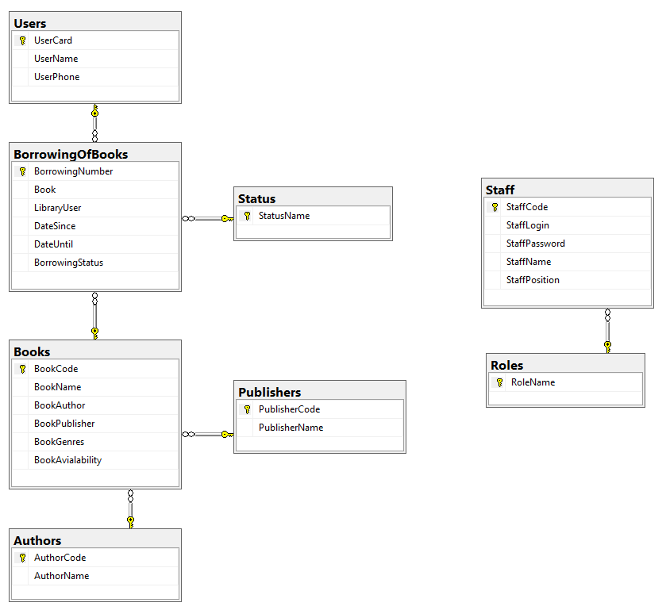

Рисунок 1.1 – ER-диаграмма базы данных.

База данных состоит из 8 таблиц:

* Staff – содержит информацию о сотрудниках библиотеки.
* Roles – содержит информацию о должностях сотрудников.
* Users – содержит информацию о читателях.
* Books – содержит информацию о книгах, хранящихся в библиотеке.
* Authors – содержит информацию об авторах, чьи книги хранятся в библиотеке.
* Publishers – содержит информацию об издательствах, чьи книги хранятся в библиотеке.
* BorrowingOfBooks – содержит информацию о выдаче книг читателям на руки.
* Status – содержит информацию о состоянии выданных на руки читателям книг.

Создание базы данных выполнено путем написания SQL-скрипта с помощью Microsoft SQL Server Management Studio 18 (Рисунок 1.2).

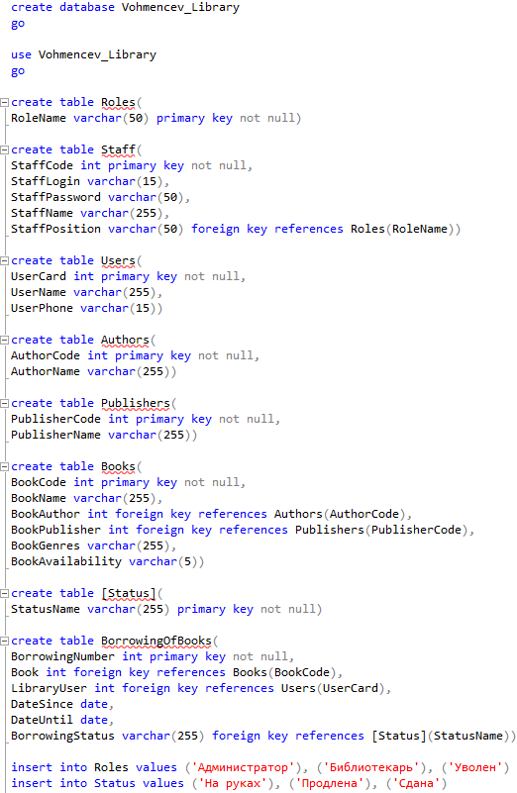

Рисунок 1.2 – Создание базы данных.

1.2 Характеристика программных средств для разработки программы.

Были использованы следующие программы:

Visual Studio – это стартовая площадка для написания, отладки и сборки кода, а также последующей публикации приложений. Интегрированная среда разработки (IDE) представляет собой многофункциональную программу, которую можно использовать для различных аспектов разработки программного обеспечения. Помимо стандартного редактора и отладчика, которые существуют в большинстве сред IDE, Visual Studio включает в себя компиляторы, средства автозавершения кода, графические конструкторы и многие другие функции для упрощения процесса разработки.

Microsoft SQL Server – система управления реляционными базами данных (РСУБД), разработанная корпорацией Microsoft. Основной используемый язык запросов – Transact-SQL, создан совместно Microsoft и Sybase. Transact-SQL является реализацией стандарта ANSI/ISO по структурированному языку запросов (SQL) с расширениями. Используется для работы с базами данных размером от персональных до крупных баз данных масштаба предприятия; конкурирует с другими СУБД в этом сегменте рынка.

SQL Server Management Studio (SSMS) – утилита из Microsoft SQL Server 2005 и более поздних версий для конфигурирования, управления и администрирования всех компонентов Microsoft SQL Server. Утилита включает скриптовый редактор и графическую программу, которая работает с объектами и настройками сервера.

Для написания самого кода в Visual Studio был использован язык программирования C#.

C# – объектно-ориентированный язык программирования. Разработан в 1998-2001 годах группой инженеров компании Microsoft под руководством Андерса Хейлсберга и Скотта Вильтаумота как язык разработки приложений

для платформы Microsoft .NET Framework и .NET Core. Впоследствии был стандартизирован как ECMA-334 и ISO/IEC 23270.

C# относится к семье языков с C-подобным синтаксисом, из них его синтаксис наиболее близок к C++ и Java. Язык имеет статическую типизацию, поддерживает полиморфизм, перегрузку операторов (в том числе операторов явного и неявного приведения типа), делегаты, атрибуты, события, переменные, свойства, обобщённые типы и методы, итераторы, анонимные функции с поддержкой замыканий, LINQ, исключения, комментарии в формате XML.

Переняв многое от своих предшественников – языков C++, Delphi, Модула, Smalltalk и, в особенности, Java – С#, опираясь на практику их использования, исключает некоторые модели, зарекомендовавшие себя как проблематичные при разработке программных систем, например, C# в отличие от C++ не поддерживает множественное наследование классов (между тем допускается множественная реализация интерфейсов).

С#‎ разрабатывался как язык программирования прикладного уровня для CLR и, как таковой, зависит, прежде всего, от возможностей самой CLR. Это касается, прежде всего, системы типов С#‎, которая отражает BCL. Присутствие или отсутствие тех или иных выразительных особенностей языка диктуется тем, может ли конкретная языковая особенность быть транслирована в соответствующие конструкции CLR. Так, с развитием CLR от версии 1.1 к 2.0 значительно обогатился и сам C#; подобного взаимодействия следует ожидать и в дальнейшем (однако, эта закономерность была нарушена с выходом C# 3.0, представляющего собой расширения языка, не опирающиеся на расширения платформы .NET). CLR предоставляет С#‎, как и всем другим .NET-ориентированным языкам, многие возможности, которых лишены «классические» языки программирования. Например, сборка мусора не реализована в самом C#‎, а производится CLR для программ, написанных на C# точно так же, как это делается для программ на VB.NET, J# и др.

2. Проектная часть.

2.1 Структура программного продукта.

Структура программного продукта курсового проекта состоит из следующих частей:

* Главное окно и проверка наличия администратора – отвечает за перенаправление пользователя на страницу регистрации администратора в случае, если в базе данных приложения не зарегистрирован ни один пользователь.
* Регистрация администратора – отвечает за регистрацию пользователя с должностью администратора.
* Авторизация – отвечает за предоставление пользователю доступа к приложению и перенаправление его на страницу, соответствующую его должности.
* Страница администратора – предоставляет администратору функционал по управлению пользователями (их добавлению, изменению их личных данных, логинов, паролей и должностей).
* Страница библиотекаря – предоставляет библиотекарю функционал по добавлению и изменению данных читателей, книг, хранящихся в библиотеке, авторов и издательства книг.

2.2 Роли и пользователи.

Для предотвращения несанкционированного доступа к приложению была введена авторизация пользователей и разделение их на роли.

Первой ролью является администратор, отвечающий за регистрацию новых пользователей, изменение их личных данных и организацию их доступа к приложению в зависимости от их должностей.

Второй ролью является библиотекарь, отвечающий за учет выдачи книг читателям на руки и сдачи ими прочитанных, добавление и изменение данных книг, хранящихся в библиотеке, авторов книг и издательства.

Каждая роль поддерживает неограниченное количество пользователей.

2.3 Руководство пользователя программного продукта

При запуске приложения происходит проверка наличия в базе данных зарегистрированных пользователей, в случае их отсутствия происходит перенаправление на страницу регистрации администратора (Рисунок 2.1)

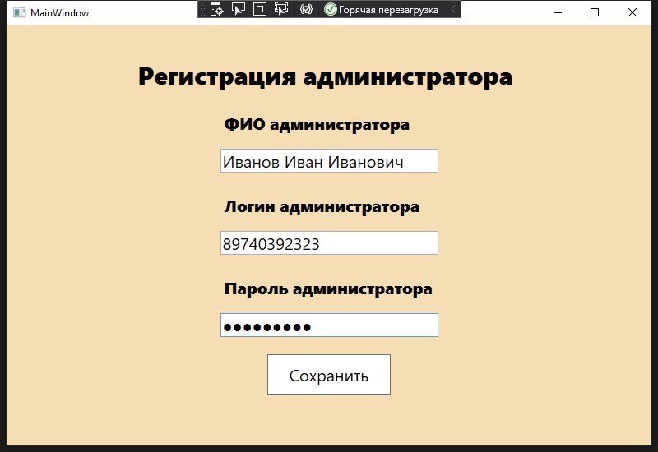

Рисунок 2.1 – Страница регистрации администратора.

При успешном завершении регистрации пользователь перенаправляется на страницу авторизации (Рисунок 2.2). При авторизации от пользователя требуется ввести свои логин и пароль и подтвердить ввод, после чего произойдет проверка наличия пользователя с введенными логином и паролем.

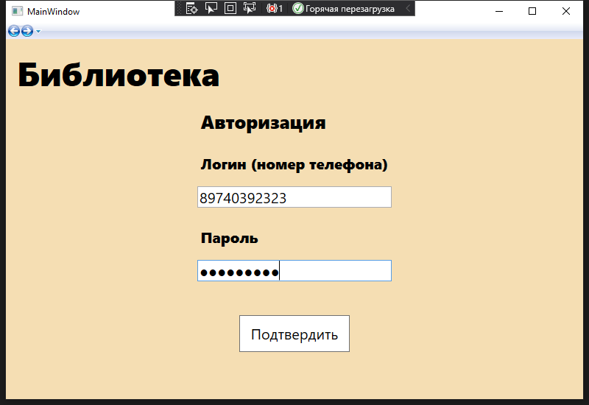

Рисунок 2.2 – Страница авторизации.

При успешном прохождении авторизации происходит перенаправление пользователя на страницу, соответствующую его роли.

В случае, если роль (должность) пользователя указана в базе данных как администратор, он будет перенаправлен на страницу администратора (Рисунок 2.3). Страница администратора предоставляет администратору функционал по управлению пользователями (их добавлению, изменению их личных данных, логинов, паролей и должностей).

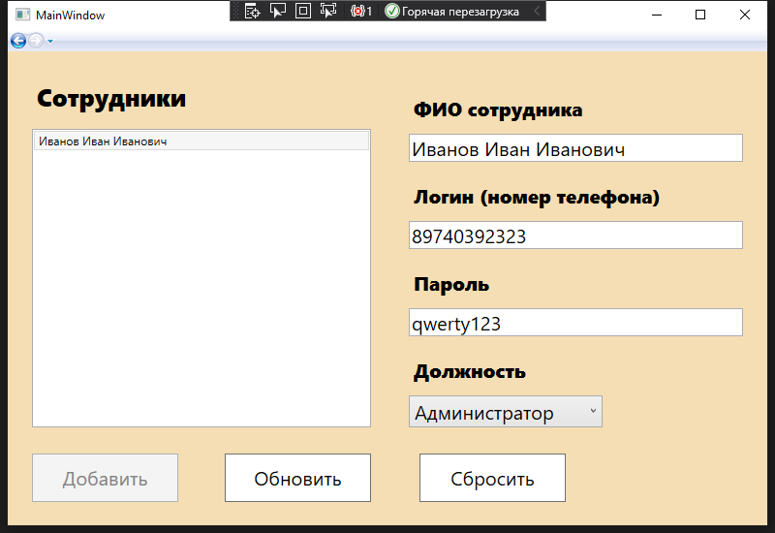

Рисунок 2.3 – Страница администратора.

В случае, если роль (должность) пользователя указана в базе данных как библиотекарь, он будет перенаправлен на страницу библиотекаря. Страница библиотекаря предоставляет библиотекарю функционал по добавлению и изменению данных читателей (Рисунок 2.4), книг, хранящихся в библиотеке (Рисунок 2.7), авторов книг (Рисунок 2.5), издательств (Рисунок 2.6), учету выданных на руки читателям (Рисунок 2.8), продленных и сданных книг (Рисунок 2.9).

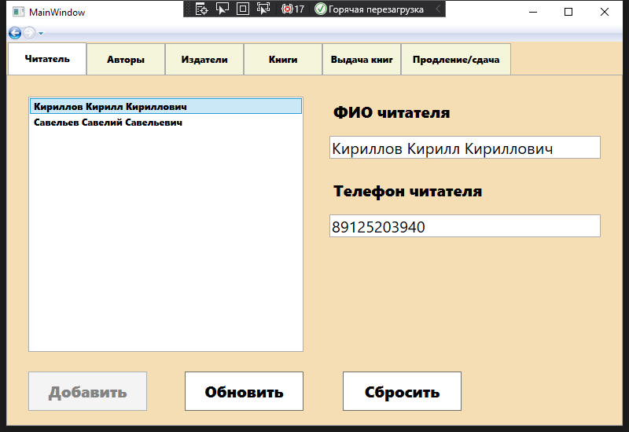

Рисунок 2.4 – Читатели.

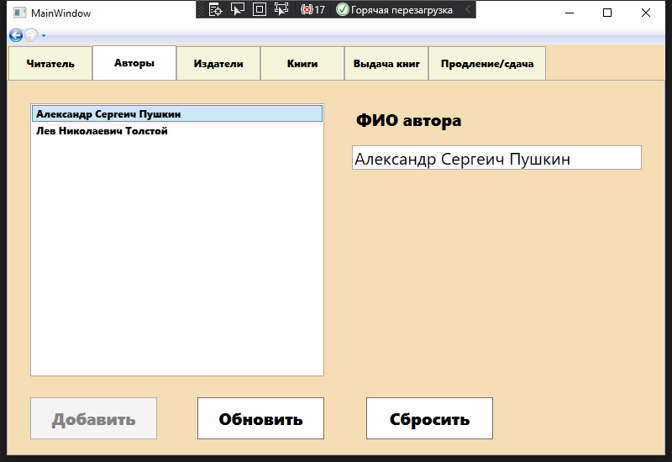

Рисунок 2.5 – Авторы книг.

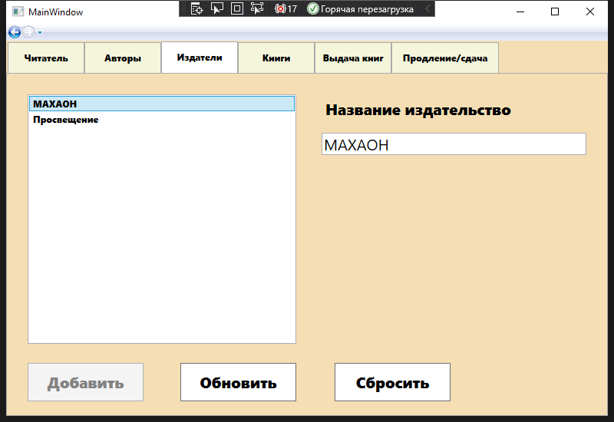

Рисунок 2.6 – Издательства.

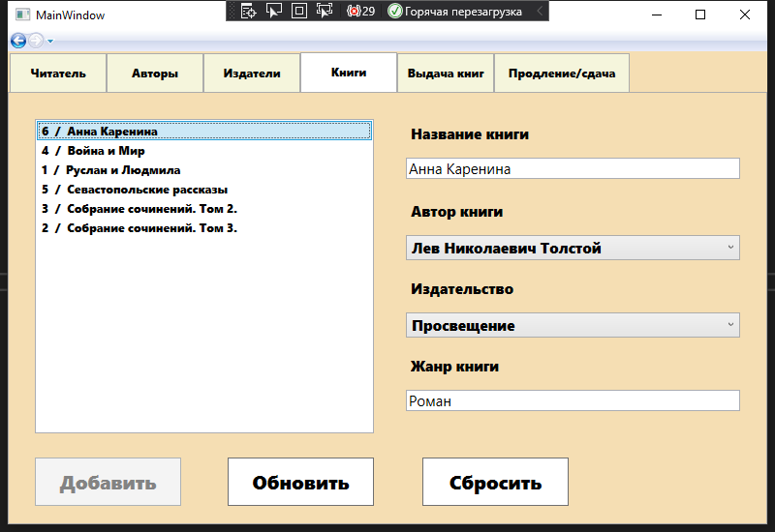

Рисунок 2.7 – Книги.

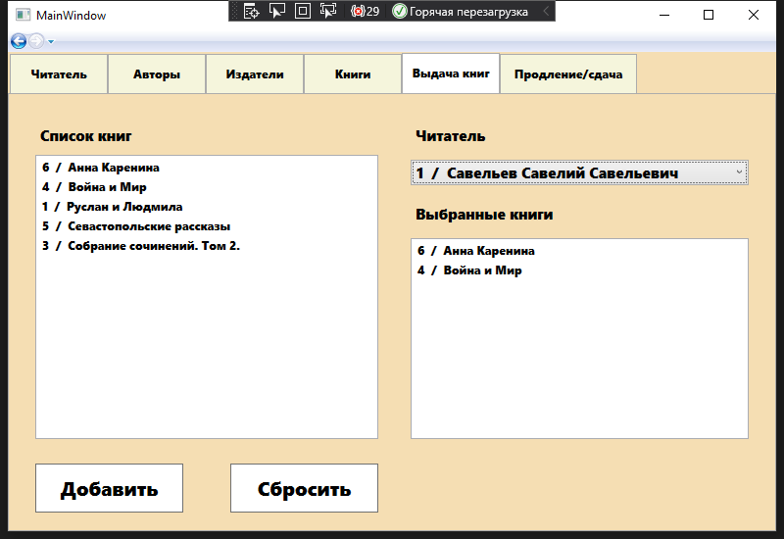

Рисунок 2.8 – Выдача книг.

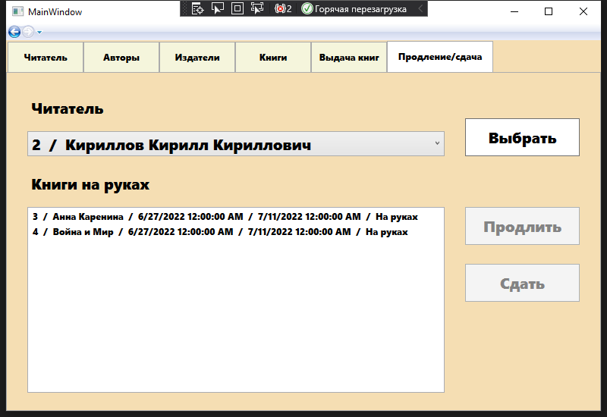

Рисунок 2.9 – Продление и сдача книг.

Заключение.

Автоматизация библиотечного дела призвана дать сотрудникам библиотек удобный инструмент для работы с библиотечным фондом и избавить их от рутинной работы, а читателям – предоставить эффективный и комфортный сервис получения книг и изданий.

Данный курсовой проект позволяет автоматизировать работу персонала библиотек, дав им инструмент, позволяющий вести учет имеющего в наличии библиотечного фонда, легко вносить изменения в данные учета при необходимости, организовывать учет выдачи, продления и сдачи книг читателями.

Были выполнены все необходимые задачи:

* Изучена область данных работы библиотекаря, ответственного за учет выданных читателям книг;
* Создана база данных на основе изученной области данных;
* Создано приложение WPF на языке C#, взаимодействующее с областью данных.

Литература.

1. Автоматизация учета в библиотеке (Электронный ресурс). URL: - <https://www.vostok.dp.ua/infa1/Avtomatizatsiya/byblyoteka/> .

2. Автоматизация библиотек: состояние, задачи и перспективы (Электронный ресурс). URL: - <https://upr.ru/article/avtomatizaciya-bibliotek-sostoyanie-zadachi-i-perspektivy/> .

3. Структура программных продуктов (Электронный ресурс). URL: - <https://www.opennet.ru/docs/RUS/linux_base/node194.html> .

4. Описание программного обеспечения (Электронный ресурс). URL: - <http://www.rugost.com/index.php?option=com_content&view=article&id=175:q-q38&catid=26> .

5. Microsoft Visual Studio (Электронный ресурс). URL: - <https://ru.wikipedia.org/wiki/Microsoft_Visual_Studio> .

6. Microsoft SQL Server (Электронный ресурс). URL: - <https://ru.wikipedia.org/wiki/Microsoft_SQL_Server> .

7. SQL Server Management Studio (Электронный ресурс). URL: - <https://ru.wikipedia.org/wiki/SQL_Server_Management_Studio> .

8. Язык программирования C# (Электронный ресурс). URL: - <https://ru.wikipedia.org/wiki/C_Sharp> .